12. Januar 2017

Ansprechpartner Fachpresse
Janusz Berger
Communication Manager
High Performance Polymers
Telefon +49 2365 49-9227
janusz.berger@evonik.com

Evonik Resource Efficiency GmbH
Rellinghauser Straße 1-11
45128 Essen
Telefon +49 201 177-01
Telefax +49 201 177-3475
www.evonik.de

Aufsichtsrat
Dr. Ralph Sven Kaufmann, Vorsitzender

Geschäftsführung
Dr. Claus Rettig, Vorsitzender
Dr. Johannes Ohmer,
Simone Hildmann,
Alexandra Schwarz

Sitz der Gesellschaft ist Essen
Registergericht
Amtsgericht Essen
Handelsregister B 25783
USt-IdNr. DE 815528487

Evonik präsentiert VESTENAMER® für effiziente Reifenherstellung auf der Tire Technology Expo 2017

Auf der Tire Technology Expo 2017 in Hannover präsentiert Evonik VESTENAMER® - ein Prozessadditiv mit einzigartigen Eigenschaften für effiziente Reifenherstellung.

VESTENAMER® vereinfacht nicht nur das Mischen und Herstellen verschiedener Reifencompounds. Das Prozessadditiv verbessert auch die Dispersion schwieriger Polymermischungen und verringert die Viskosität des Compounds, während die positiven dynamischen Eigenschaften des Vulkanisats im Allgemeinen unbeeinflusst bleiben oder in manchen Fällen sogar weiter gesteigert werden können.

Bessere Verarbeitbarkeit von Gummimischungen
Moderne Hochleistungsreifen erfordern einen geringen Rollwiderstand und exzellente Nasshaftung, in Kombination mit einer hohen Abriebbeständigkeit. Dies kann nur mit hochaktiven Füllstoffen wie Ruß und vor allem mit gefällten Kieselsäuren erreicht werden. Besonders Mischungen mit hohen Konzentrationen an Füllstoffen erfordern mehrstufige Mischprozesse, um eine gute Dispersion zu erreichen. VESTENAMER® kann als Dispergierhilfsmittel die Mischzyklen signifikant verkürzen und gleichzeitig die Chargenkonstanz bei der Herstellung optimieren. Folglich können die Mischstufen im Prozess reduziert und dadurch der Prozess effizienter ausgelegt werden.

Hohe Härte, außergewöhnliche Abriebbeständigkeit und sehr geringe Druckverformung sind die wichtigen Anforderungen an Compounds für Felgenbänder. VESTENAMER® erhöht die Verarbeitbarkeit der Gummimischung, da die Viskosität bei Mischtemperatur verringert wird und so das "bagging" auf dem Walzwerk verhindert.

Dank seiner Kristallinität und der hohen Rekristallisationsrate unterhalb des Schmelzbereiches führt VESTENAMER® zu einer hervorragenden Dimensionsstabilität bei Extrusionsprozessen. Durch Herabsetzen der inneren Reibung kann bei Zugabe von VESTENAMER® die Reversion von Naturkautschuk deutlich reduziert werden. Beim Mischen von, aufgrund unterschiedlicher Polarität, unverträglichen Elastomeren kann das Prozessadditiv von Evonik die Kompatibilität stark verbessern.

Prozessadditiv mit einzigartigen Eigenschaften
VESTENAMER® ist ein teilkristallines Additiv – genannt auch Trans-Octenamer Rubber (TOR). Als polymere Verarbeitungshilfe verhält es sich in Kautschukmischungen bei Misch- und Verarbeitungsprozessen wie ein Weichmacher. Bei der Vulkanisation des Gummiteils wird es jedoch mit vernetzt und als Elastomer vollständig in das Polymernetzwerk eingebaut. Somit bleiben die exzellenten Eigenschaften der Mischung in der Endanwendung stabil.
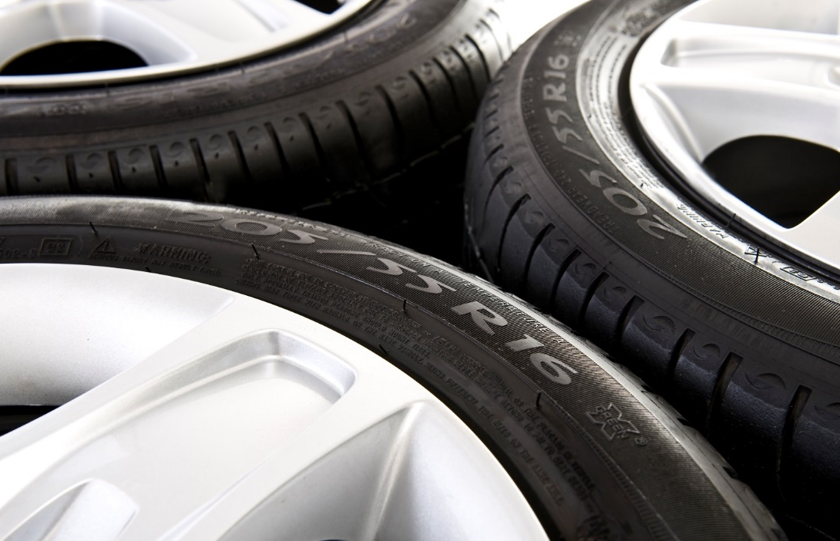
Bildunterschrift: Das Prozessadditiv VESTENAMER® von Evonik erhöht die Verarbeitbarkeit von Gummimischung.

Erfahren Sie mehr über VESTENAMER® für effiziente Reifenherstellung auf unserem Stand C816 bei der Tire Technology Expo vom 14. bis 16. Februar in Hannover.

Folgen Sie uns auf Twitter, LinkedIn, Facebook und Google+

Weitere Informationen unter www.vestenamer.de

Über Evonik
Evonik, der kreative Industriekonzern aus Deutschland, ist eines der weltweit führenden Unternehmen der Spezialchemie und in den Segmenten Nutrition & Care, Resource Efficiency und Performance Materials tätig. Dabei profitiert Evonik besonders von seiner Innovationskraft und seinen integrierten Technologie-plattformen. Mehr als 33.500 Mitarbeiter erwirtschafteten im Geschäftsjahr 2015 einen Umsatz von rund 13,5 Milliarden € und ein operatives Ergebnis (bereinigtes EBITDA) von rund 2,47 Milliarden €.

Über Evonik Resource Efficiency
Das Segment Resource Efficiency wird von der Evonik Resource Efficiency GmbH geführt und bietet Hochleistungsmaterialien für umweltfreundliche und energieeffiziente Systemlösungen für den Automobilsektor, die Farben-, Lack-, Klebstoff- und Bauindustrie und viele weitere Branchen an. Das Segment erwirtschaftete im Geschäftsjahr 2015 mit rund 8.600 Mitarbeitern einen Umsatz von ca. 4,3 Milliarden €.

Rechtlicher Hinweis
Soweit wir in dieser Pressemitteilung Prognosen oder Erwartungen äußern oder unsere Aussagen die Zukunft betreffen, können diese Prognosen oder Erwartungen der Aussagen mit bekannten oder unbekannten Risiken und Ungewissheit verbunden sein. Die tatsächlichen Ergebnisse oder Entwicklungen können je nach Veränderung der Rahmenbedingungen abweichen. Weder Evonik Industries AG noch mit ihr verbundene Unternehmen übernehmen eine Verpflichtung, in dieser Mitteilung enthaltene Prognosen, Erwartungen oder Aussagen zu aktualisieren.

